Modelli per la predizione della pericolosità di una strada

Gruppo di lavoro

- Giuseppe_Mazzocca, MAT. 758389, g.mazzocca4@studenti.uniba.it

Link git: https://github.com/GiuseppeMazz/progettoIncidentiICON.git

A.A. 2025-2026

INDICE
Introduzione……………………………………………………………………………………. 3
Dataset……………………………………………………………………………………………. 4
Ontologia………………………………………………………………………………………… 4
Costruzione del Dataset………………………………………………………………….. 5
Regressione con apprendimento automatico…………………………………. 8
- Metriche di valutazione regressione……………………………………… 9
- Hyperparameter tuning e pipeline………………………………………. 10
Classificazione con rete Bayessiana e ML………………………………….….. 13
- Metriche di valutazione classificazione………………………………… 14
- Hyperparameter tuning …………………………………………….………… 14
Predizione…………………………………………………………………………….………. 18
Conclusioni…………………………………………………………………………….……… 19

Introduzione
Con questo progetto si vuole dimostrare che è possibile predire la “pericolosità” di un tratto di strada (sotto forma di incidenti annuali), considerando soltanto le caratteristiche strutturali del percorso e ciò che lo circonda tramite utilizzo di machine learning.
Per la realizzazione del progetto si è usato python, linguaggio che dispone di librerie per funzionalità di ML e produzione di grafici, tramite IDE PyCharm.
Librerie usate
Per la realizzazione del progetto sono state usate le seguenti librerie
- pandas: per manipolazione dei dataframe
- os: funzionalità per creare e salvare in cartelle
- numpy: gestione di array
- osmnx: libreria per interrogazione di Open Street Map
- shapely: per lavorare con geometrie 2d (percorsi) e grafici
- geopandas: per la lavorazione di dati geospaziali
- re: usata in operazioni di espressioni regolari
- time: usata per pause
- seaborn: supporto per i grafici
- matplotlib: statistica
- sklearn: essenziale per i modelli di ML e loro valutazione
- joblib: salvataggio di modelli in memoria
- pgmpy: libreria per lavorare con la rete bayessiana

Utilizzo del programma
Per utilizzare il software assicurarsi di avere installato le librerie in requirements.txt se non sono state installate andare da linea di comando, spostarsi nella cartella contenente requirements.txt ed eseguire “pip install -r requirements.txt”.
Installati i ‘requirements’ o si procede aprendo il progetto con ide, andando al file main.py e avviando il programma, oppure spostarsi nella directory di main.py tramite cmd e procedere con il comando “python main.py”. Le interazioni sono eseguite tramite input o nella console o direttamente nella cmd a seconda della scelta fatta precedentemente.
Dataset
Il dataset viene sviluppato a partire dai dati degli incidenti accaduti su strade statali Italiane nel 2023, pubblicato da ACI (Autimobile Club Italia), il documento suddivide le strade sul chilometraggio, la regione e altre informazioni riguardo gli incidenti su quel tratto di strada.
Per ottenere informazioni esterne a quel dataset in modo che siano reperibili per le predizioni si è deciso di usare l’ontologia stradale OpenStreetMap, accessibile tramite la libreria osmnx che permette di fare query ottenendo le informazioni sulla rete stradale, le sue caratteristiche e strutture presenti nel territorio.

Ontologia
OpenStreetMap è un database che rende le informazioni ottenute da immagini satellitari, sondaggi e altro open source. È strutturata come un’ontologia per gestire le informazioni dei tag, usando le strade come archi e le giunzioni tra esse come vertici contenendo all’interno di entrambi informazioni identificative e caratterizzanti di quella sezione.
Per questo progetto l’ontologia viene interrogata tramite query per prelevare le informazioni riguardo le zone di interesse, sia nella parte di costruzione del dataset che nella parte di predizione.

Costruzione del Dataset
Il primo problema da affrontare per integrare le informazioni del dataset con quelle nell’ontologia è la compatibilità dei dati. Un primo approccio prevedeva il calcolo delle coordinate in punti chiave delle strade, da poter successivamente tracciare su mappe ottenute da OpenStreetMap, ma questo metodo non è stato realizzabile; si è preferito raggruppare i frammenti di una strada della stessa provincia in un solo frammento sommandone le informazioni.
Questo ha permesso di poter interrogare OSM prima sulla regione (prendendo solo le strade più importanti) e successivamente applicare una maschera ottenendo solo la parte di una certa provincia. A tal punto è possibile cercare le strade interessate in quella provincia, in tal modo si avranno le informazioni strutturali del tratto. È importante notare che OSM e i dati degli incidenti non sono rilasciati dagli stessi enti e non seguono sempre gli stessi standard, questo porta ad una discreta perdita di informazioni per strade che non vengono trovate o segmenti che non vengono considerati parte di esse.
Tag OSM cercati:
- limiteVel: media tra i limiti d ivelocità dei segmenti della strada
- lanes: numero di corsie
- one way: quanti segmenti sono a senso unico
- junction: sengala la presenza di una giunzione
- highway: tipo della strada, si suddivide in motorway, trunk, primary, secondary, residential
- accessi: fa sempre parte di highway ma segnala un accesso (a differenza della classificazione della strada)
- tunnel: conta la presenza di tunnel

Per quanto queste informazioni si possano già considerare una base per provare a predire la pericolosità di una strada, si vogliono aggiungere anche informazioni non strettamente legate alla struttura della strada, ma a ciò che le circonda. Si cerca di ottenere informazioni riguardanti luoghi di interesse, dove è più probabile che un incidente avvenga a causa di maggiore traffico, o che al contrario non avvengano in quanto luogo meno agitato.
I POI (points of interest) e quindi le nuove feature sono: scuole, ospedali, stazioni di polizia, pompieri, fermate bus, supermercati, farmacie, parcheggi, ristoranti e banche. Per ricavare queste informazioni è stata fatta una importante scelta di approssimazione, considerando che per ottenere informazioni riguardo questi tag dell’ontologia bisognerebbe cercarli attorno a tutta la strada in un raggio (in questo caso è stato scelto 400m) sarebbe molto pesante. Quindi si è optato di analizzare solo i segmenti rilevanti, solitamente analizzando dal 50% al 70% della lunghezza totale con eccezioni sia per difetto che per eccesso, in caso di strade molto discontinue o poco discontinue.
Infine, per aiutare i modelli a riconoscere eventuali pattern si sono costruite alcuni feature combinando quelle già esistenti, ciò è stato fatto per permettere di introdurre concetti complessi quali:
- motorway/ trunk/ primary exposure: indica quanto il tratto è caratterizzato da questi tipi di strada, (non sono state introdotte anche secondary e residential in quanto già ricalcate in altri aspetti)
- complexity_index: si vuole considerare quanto una strada può essere articolata considerando giunzioni, ponti, tunnel e senso di marcia
- poi_totali: semplice somma dei Points of Interest trovati
- attrito_stradale: considera tunnel, ponti e il senso di marcia, rispetto alla lunghezza del tratto
- frammentazione: rappresenta quanto è probabile che la strada sia interrotta strutturalmente da giunzioni o altri elementi
- vulnerabilità: si considerano i POI come scuole, bus, supermercati e ristoranti con moltiplicatori per dare più impatto a scuole e bus
- urban_density: sommando highway_secondary e highway_residential rispetto alla lunghezza, nonché la loro concentrazione queste sono molto articolate e corte (solitamente molti incidenti ma poco gravi).
- junction_density: distribuzioni di giunzioni rispetto alla strada
- poi_density: distribuzione di giunzioni rispetto alla strada
Per eliminare eventuali outliers si è applicata una strategia basata sull’IQR rimuovendo tutti le righe che cadevano al di fuori del range prestabilito [Q1 – 1.5 × IQR, Q3 + 1.5 × IQR] (in cui Q1 è il primo quantile e Q3 il terzo).
Al termine di questa fase il dataset presenta 670 righe e 37 colonne di cui una è target INCIDENTI, 3 sono simili al target (incidenti mortali, morti e feriti che saranno escluse nei momenti di training) e 33 feature da usare per predire il target.

Matrice di correlazione di Pearson del dataset
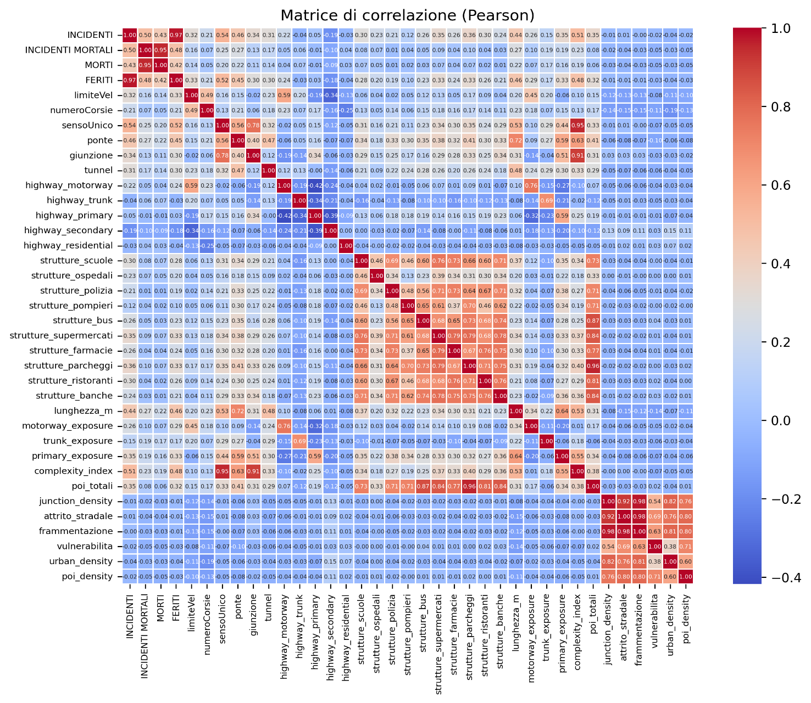

Regressione
L’apprendimento è supervisionato applicato ad un problema di regressione, questo processo viene portato avanti con due target; il primo prevede come target gli incidenti annuali, il secondo invece va a considerare gli incidenti fratto i chilometri (incidenti_per_km). Il primo approccio risulta favorevole come affidabilità dei dati, in quanto anche in caso di errori nel calcolo del chilometraggio con osmnx questo non risulterebbe un grande problema; al contrario il secondo garantisce un target con range contenuto e facilmente interpretabile, ma soggetto a possibili errori gravi.
Per ovviare a questi ultimi nel caso di target incidenti_per_km viene fatto un ulteriore rimozione degli outliers leggera per evitare valori totalmente fuori scala (portando quel dataset a 579 tuple)
I modelli scelti sono i seguenti:
- RandomForest: modello di ensamble learning formato da più alberi di decisione tramite bagging, in cui ogni albero è sottoposto a training su parti diverse del dataset e il risultato finale si ottiene con la media dei risultati ottenuti
- SVR: support vector regression è un modello basato su kernel, che modella i dati in spazi vettoriali multidimensionali cercando un iperpiano con cui prendere le decisioni.
- K-Nearest Neighbors Next regressor: modello che ad ogni nuovo input controlla la vicinanza con gli altri e confronta i valori dei k vicini, restituendo come predizione la media tra essi.
- Gradient Boosting: è un modello di ensamble learning che utilizza alberi di decisione che inizialmente sono semplici e poco profondi, ma in più iterazioni vengono migliorati sulla base dei residui del modello precedente.
- ElasticNet: modello di regressione lineare regolarizzata, combinando L1 lasso che fa feature selection e L2 ridge che scala le feature rimanenti.
- BayesianRidge: è un modello di regressione lineare in cui i coefficienti usati per la predizione sono valutati tramite un approccio probabilistico
I modelli sono stati allenati tramite una k-fold cross validation, metodo che consiste nel dividere il dataset in k-fold (sub-set disgiunti); ad ogni iterazione il training del modello avviene su tutti i set tranne uno, che sarà invece usato per la validation, le iterazioni si fermano finché ogni set ha fatto da validation. Al termine del ciclo si ottiene una media dei risultati, ciò permette di evitare che i risultati ottenuti dal modello, siano influenzati da un training effettuato su una parte del dataset favorevole al predittore. Importante notare che ad alcuni modelli si è applicato uno standard scaler in quanto sensibili ad input di scale di grandezza molto diverse.
Metriche di valutazione per regressione
Per la valutazione delle performance si è usato:
- MAE: mean absolute error, definisce la differenza tra valore predetto e valore effettivo
- Variabilità MAE (MAE Std): indica quanto il MAE si discosta dalla sua media quando si cambia il modo di suddividere il dataset in training e test.
- R²: metro di bontà del modello con valori tra 0 e 1, indipendente dalla scala di grandezza del target (più è vicino a 1 miglior è il risultato)
Considerando le operazioni di feature engineering ed osservando la matrice di correlazione, si pensa che alcune features possono essere irrilevanti o persino creare rumore per i modelli; quindi, si vuole eseguire un processo di feature selection.
La feature selection prevede la scelta delle feature più rilevanti in relazione ai modelli. In questo lavoro la feature selection viene applicata in due modi diversi, una prima volta viene applicata con alcuni modelli sull’intero dataset per scoprire quali sono le feature più rilevanti, risultato che sarà di aiuto per il seguente approccio di classificazione; il secondo invece viene eseguito automaticamente tramite SelectFromModel all’interno di pipeline, in modo da valutare i modelli senza data leakage, che potrebbe avvenire se le feature sono scelte guardando l’intero dataset.
Esempio di performance di Gradient Boosting su cui è stato applicato feature selection:
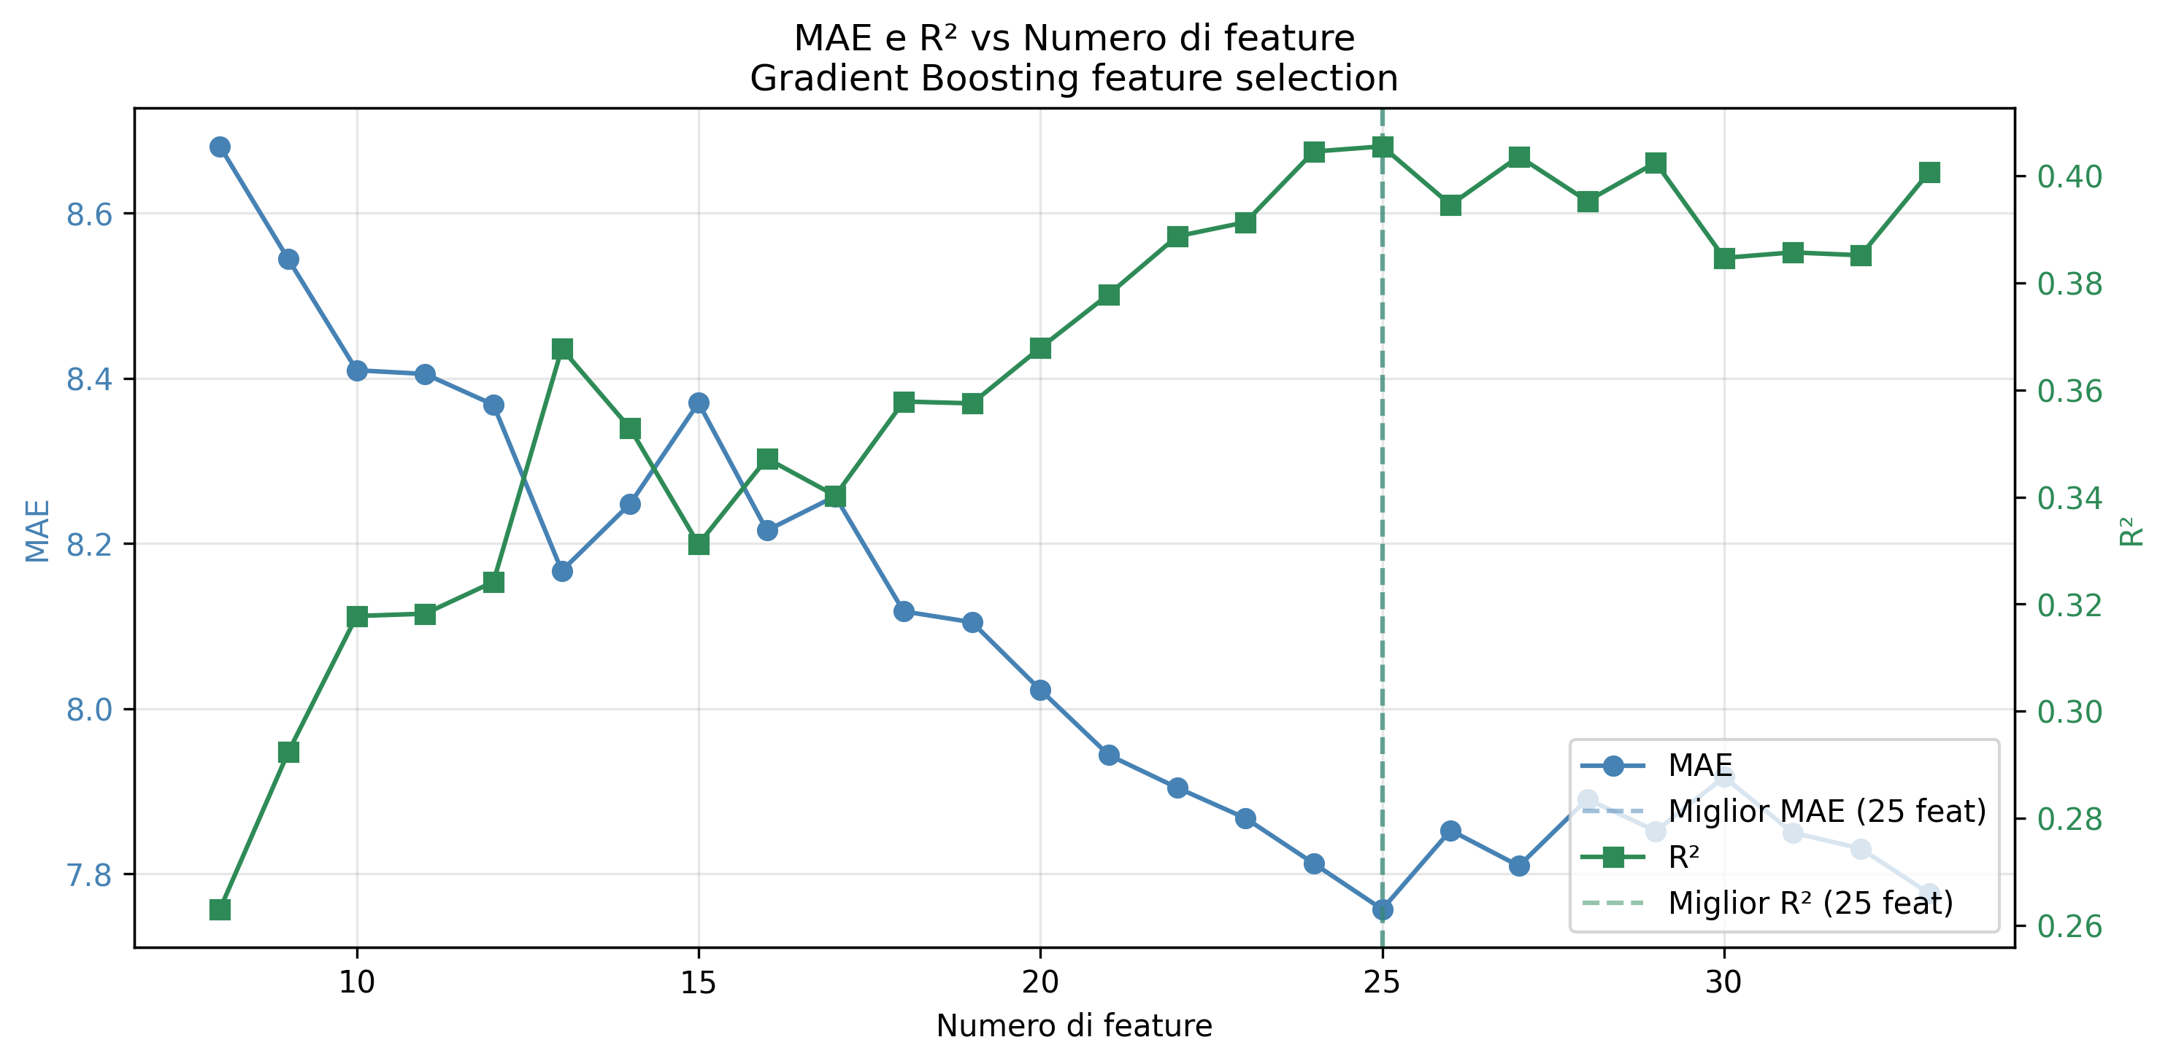
Si nota come diminuire le feature non solo velocizzerà i processi di training e test ma migliora effettivamente le prestazioni, in questo caso trovando a 25 feature il numero ideale.
Hyper parameter tuning e Pipeline
Per specializzare ulteriormente i modelli rispetto al problema viene fatto hyper parameter tuning, nonché la ricerca dei parametri migliori per ogni modello, nel progetto questo è fatto tramite grid search. Questa tecnica è concettualmente molto semplice, si definisce un gruppo di valori da assegnare ai parametri dei modelli e per ricerca esaustiva si provano i modelli con tutte le combinazioni possibili.
Valori usati per ogni modello:
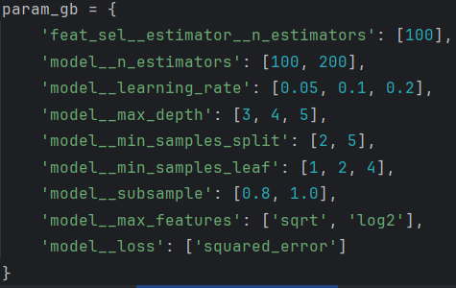
Parametri per la Grid search su Gradient Boosting

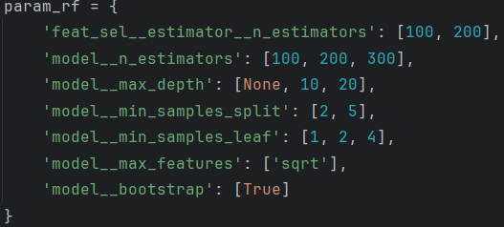
Parametri per la Grid search su Random Forest

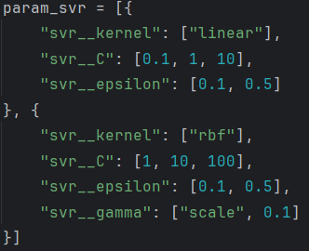
Parametri per la Grid search su SVR, in questo caso ci sono due set in quanto ci sono due tipi di kernel. Il kernel lineare assume che le relazioni tra le feature sia lineare, adatto per un modello semplice, il kernel rbf invece cattura anche relazioni non lineari con rischio di overfitting maggiore

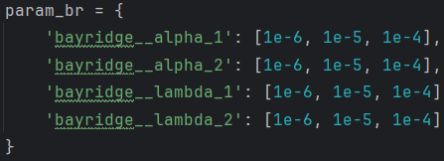
Parametri per la Grid search su Bayesian Ridge

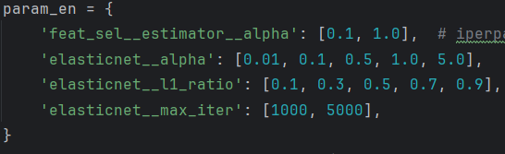
Parametri per la Grid search su Elastic Net

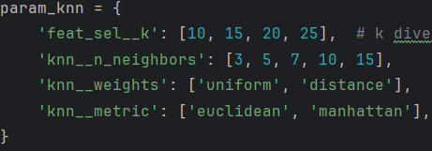
Parametri per la grid search su Knn

Per poter realizzare feature selection, grid search e quando necessario uno scaler, risulta molto comodo l’utilizzo delle pipeline, queste permettono di concatenare operazioni in modo da eseguire il tutto in modo unitario.

Risultati ottenuti con target incidenti:
 | MAE  medio | MAE std | R² medio | R² std
SVR | 7.5443 | 1.1332 | 0.3749 | 0.0936
Random Forest | 7.8318 | 0.6987 | 0.4238 | 0.0774
Knn | 8.0429 | 0.8304 | 0.3565 | 0.0617
Gradient Boosting | 7.7127 | 0.6361 | 0.4217 | 0.0531
Elastic Net | 8.3765 | 0.6964 | 0.3498 | 0.0776
Bayesian ridge | 8.1441 | 0.5457 | 0.3587 | 0.0720

Nota: la feature target (incidenti) ha media di 14.19 che varia da un minimo di 1 a 59
Risultati ottenuti con target incidenti_per_km
 | MAE  medio | MAE std | R² medio | R² std
SVR | 0.1402 | 0.0073 | 0.2996 | 0.0776
Random Forest | 0.1431 | 0.0041 | 0.3269 | 0.0523
Knn | 0.1512 | 0.0044 | 0.1993 | 0.0564
Gradient Boosting | 0.1442 | 0.0042 | 0.3119 | 0.0625
Elastic Net | 0.1464 | 0.0063 | 0.3074 | 0.0666
Bayesian ridge | 0.1459 | 0.0067 | 0.3083 | 0.0665

Risultati Regressione
Osservando i risultati facendo specialmente attenzione ai valori di R² , metrica indipendente dalla scala di valori (a differenza del MAE), si notano migliori score quando il target è incidenti. Questi risultati (ottenuti con i modelli migliori: Random Forest e Gradient boosting) denotano una parziale capacità dei modelli di predire il target, gli score suggeriscono una possibile utilità per individuare trend e tendenze ma non per effettuare previsioni su singoli casi che risulterebbero troppo vaghe e poco precise.
Classificazione
Per quanto l’approccio di regressione sia relativamente valido, la classificazione della pericolosità di una strada (sempre tramite apprendimento supervisionato) può risultare più comprensibile e adatto al compito.
Questo approccio viene affrontato sia con alcuni algoritmi di classificazione quali Random Forest, Gradient Boosting, SVC e K-Nearest Neighbors, ma anche con una rete bayesiana, di cui la struttura viene esplicitamente organizzata in maniera logica rispetto al compito.
Una rete bayesiana è un modello probabilistico a grafo aciclico orientato, in cui i nodi rappresentano le variabili e gli archi indicano dipendenze dirette tra di esse. Ogni nodo che ha archi entranti viene influenzato dai genitori secondo una distribuzione condizionata di probabilità.
Anche in questo caso si è usata la tecnica di k-fold cross validation per evitare overfitting. Nonostante i risultati non estremamente positivi visti in precedenza, per applicare la classificazione si utilizza il target prima calcolato incidenti_per_km, in modo che una strada con un rapporto incidenti chilometri alto, sia etichettabile come pericolosa e viceversa.
Il dataset è stato diviso in 3 classi di rischio Low Medium e High, queste sono ottenute separando il target in terzili, questo implica che le classi sono bilanciate (dal punto divista di popolamento) ma dipendenti dal dataset; considerando che il dataset è principalmente composto da strade extra urbane (e quindi con bassa densità di incidenti), se applicato su strade cittadine ci si aspetta che potrebbe avere comportamenti quali sovrastima della pericolosità del tratto.
La distribuzione delle classi è la seguente:
- Low: da 0.005 a 0.123 incidenti/km, 191 segmenti
- Medium: da 0.123 a 0.307 incidenti/km, 191 segmenti
- High: da 0.307 a 1.064 incidenti/km, 197 segmenti

Metriche di valutazione per classificazione
Per la valutazione delle prestazioni sono state usate le seguenti metriche:
(tp = positivi effettivi, fp = predetti positivi ma negativi, fn = predetti negativi ma positivi)
- Accuracy: positivi effettivi con negativi effettivi sul totale delle previsioni
- Precision: TP / (TP + FP)
- Recall: TP/ (TP + FN)
- F1 score: media armonica di precisione e recupero (2 * (Prec * Recall) / (Prec + Recall))
essendo 3 le classi da predire le metriche vengono calcolate per ogni classe e successivamente viene fatta la media tra i valori.

Hyper parameter tuning
Per quanto riguarda la scelta degli iper-parametri si sono usati gli stessi meccanismi visti precedentemente con i seguenti parametri, rispettivamente per Random Forest, Gradient Boosting, SVC e KNN classifier:

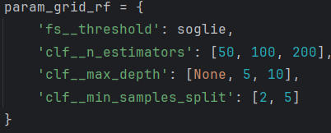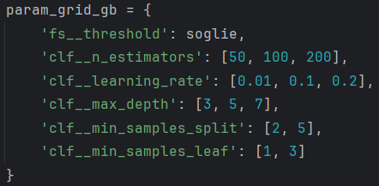
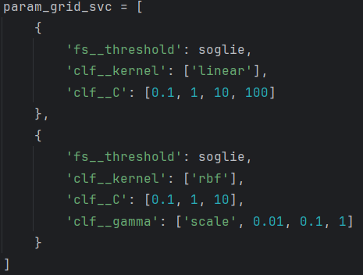
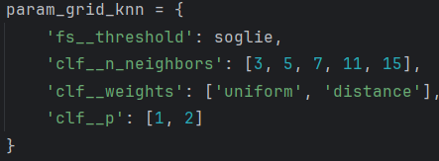
Si noti che l’obbiettivo di questi modelli è avere una base a cui comparare le performance della rete; infatti, il processo di feature selection non è stato adattato ad ogni modello ma sono state scelte le feature migliori con un Random Forest Classifier.
Per la rete l’approccio è diverso, si sono provate varie reti che differiscono per struttura e feature usate, l’unica costante tra le reti è l’utilizzo di vulnerabilità e attrito_stradale, feature che risultano molto influenti sul rischio. Le strutture più rilevanti sono risultate essere:
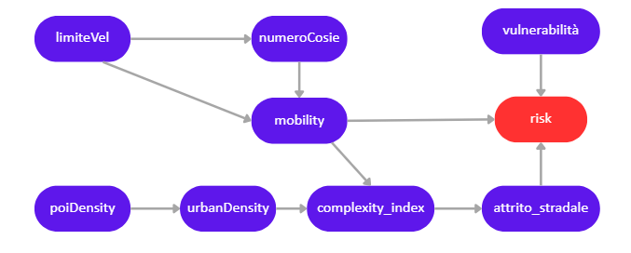
Questa prima struttura (struttura A) si basa su una logica semplice, la tipologia delle strade è resa generica con limiteVel e numeroCorsie che assieme alla complessità, influenzata dal contesto urbano determinano il rischio della strada.

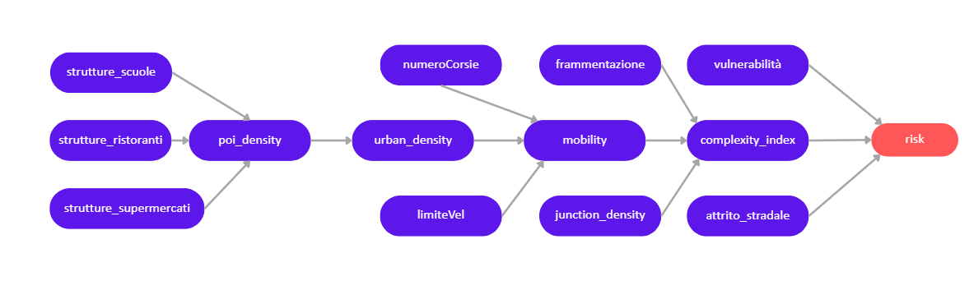
Il seguente approccio invece converge molto sulla complessità, inizialmente vengono prese in considerazione le strutture che definiscono le zone in cui ci si aspetta molta affluenza, aggiungendo successivamente influenze date dalle caratteristiche stradali e la non linearità del tratto.

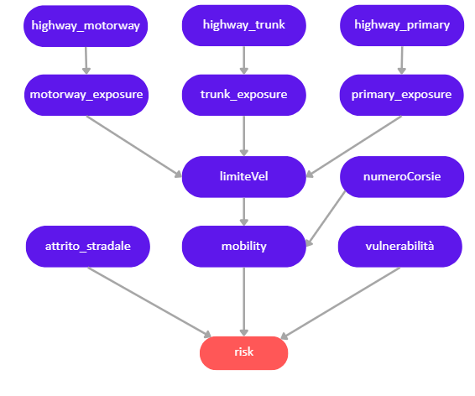
Questo approccio invece pone maggiore attenzione sul tipo di strada, prendendo in considerazione il loro tipo per determinarne l’infrastruttura. Ignorando però qualsiasi influenza data dai punti di interesse.

Dalla grid search fatta sulle varie strutture della rete la configurazione “struttura A” risulta la più performante (la scelta è fatta sull’accuracy) ma diverse riportano risultati simili.

Tabella dei risultati ottenuti nella classificazione:
 | Accuracy | Precision | Recall | F1_score
Random forest | 0.579 | 0.580 | 0.578 | 0.577
Gradient Boosting | 0.574 | 0.575 | 0.574 | 0.573
SVC | 0.536 | 0.542 | 0.536 | 0.534
KNN | 0.402 | 0.401 | 0.401 | 0.399
Rete Bayes | 0.515 | 0.508 | 0.514 | 0.507

Risultati Classificazione
Come ci si aspettava dalla regressione effettuata con incidenti_per _km i risultati della classificazione mostrano che nessuno dei modelli testati raggiunge prestazioni troppo soddisfacenti. Il valore massimo di accuracy (circa 0,58 per Random Forest e Gradient Boosting) non è particolarmente superiore a una scelta casuale (0.33 considerando le 3 classi bilanciate). L’unica nota relativamente positiva è che la rete è riuscita ad avvicinarsi ai modelli con una struttura abbastanza semplice ed efficiente.

Predizione
La predizione può essere effettuata sia dal modello per la predizine di incidenti per la regressione, sia con il modello di classificazione con la rete di bayes.
Per effettuare la predizione vengono prese in input le coordinate (per ragioni di semplicità, non è permesso all’utente di inserire qualsiasi coordinate ma scegliere tra un set di esempi) di partenza e arrivo. Ottenute le coordinate viene trovata la rete stradale attorno a queste e approssimate partenza e arrivo con le strade più vicine ad esse. Tramite OSMNX è possibile trovare la strada più breve che li collega, successivamente similmente all’arricchimento del dataset vengono trovate informazioni riguardo la strada e i POI tramite query, viene prelevato il modello ed effettuata la predizione.
Considerata la ricerca dei network delle strade le predizioni più lunghe possono richiedere parecchio tempo.

CONCLUSIONI
Considerando entrambi gli approcci si può concludere che i modelli, non riescono a trovare una correlazione abbastanza forte tra le feature date e il target. Ma considerando la natura molto variabile e imprevedibile del target i risultati dimostrano che c’è un inizio su cui si può provare a predire la pericolosità della strada ma in modo molto marginale.
Potenziali miglioramenti futuri possono riguardare:
- l’integrazione con dati non presenti su OpenStreetMap, riguardanti stato del suolo o dati riguardanti meteo e altri fenomeni naturali che sicuramente influiscono ma richiedono un controllo costante.
- come accennato nella costruzione del dataset, partire da un altro dataset che offra dati più precisi riguardanti le posizioni degli incidenti aiuterebbe a tracciare meglio il percorso, evitando approssimazioni a monte del dataset.
- l’utilizzo di modelli più complessi potrebbe portare a migliorie ma probabilmente non così importanti se prima non si arricchisce il dataset con informazioni più rilevanti per il target.

Bibliografia / argomenti toccati
Apprendimento supervisionato, feature target a valori reali, modelli base, k-fold cross validation, modelli composti [ch. 7, Apprendimento Supervisionato]
Ontologie e condivisione della conoscenza, Interpretabilità (utilizzo di tag) [ch.16, Knowledge Graph e Ontologie]
Rete Bayesiana, Conoscenza Incerta [ch. 9, Ragionamento su Modelli di Conoscenza Incerta]
Osservazioni e conoscenza di fonfo [ch. 5 , Rappresentazione e Ragionamento Proposizionale]
Ricerca su grafo [ch. 3 Ricerca su Spazi di Stati]
Dataset e suoi metadati: ACI.gov Open Data https://www.aci.it/fileadmin/documenti/ACI/Open_Data/Catalogo_localizzazione_in_formato_Open_2023.pdf

